自定义Mybatis框架实现增删改的思路是相似的，只是执行的SQL不一样，它与查询的不同之处是无需对结果集进行封装实体类。

getMapper()方法创建动态代理实现

**提供了两种动态代理对象创建方式：JDK动态代理和ByteBuddy动态代理**

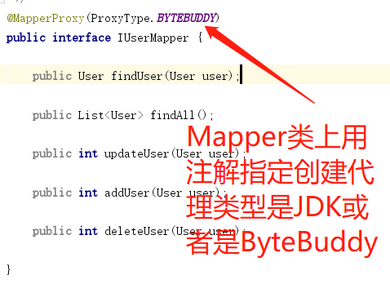

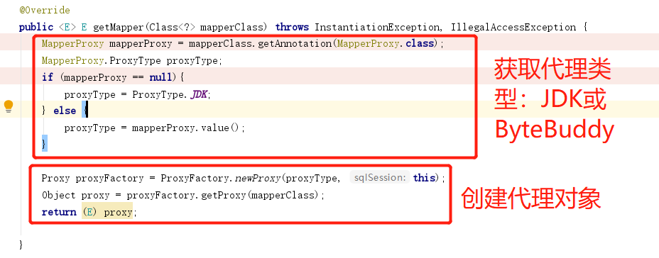

JDK代理如下：

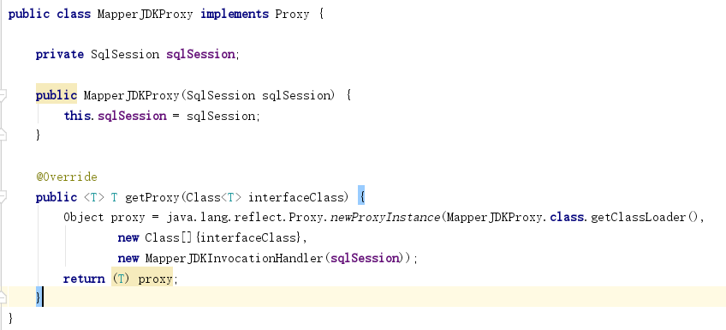

ByteBuddy动态代理如下：

